附件：
宿舍心灵港湾建设专题活动（第五期）方案
一、活动背景：经过漫长的寒假，新学期如约而至。开学第一周大学生经历了紧张的考试，有些学生可能出现一些心理困扰，如无法专心学习、对网络过度依赖、不适应学校生活、产生不良情绪等问题。新的学期是一个新的开始，学生需要尽快调整自己的身心状态，以稳定的情绪、乐观的心态，投入到新学期的生活中。
二、活动主题：汇聚 “心”能量，开启“心”生活。
三、活动目的：引导学生对假期生活进行总结，调节不良情绪，调整生活状态，积极规划新学期的学习和生活。
四、活动形式：以宿舍为单位，宿舍长为组织者，宿舍全体成员参加，参考本方案开展活动。
五、活动时间：1.5小时左右。
六、活动地点：宿舍成员协商后自主选择，建议选择一个安静、安全、不被打扰的环境。
七、活动前准备：宿舍长熟悉活动方案，熟练掌握活动的操作流程，准备活动中需要用的材料，组织宿舍全体成员商定开展活动的具体时间、地点等。
八、活动方案：
（一）导入阶段
1.目的：调动宿舍成员参与的积极性，拉近宿舍成员之间的关系，形成温暖和谐的宿舍氛围。
2.活动：大风吹
用椅子摆成一个圆圈，椅子的数量比宿舍成员少一个。宿舍长先充当主角，站在圆圈的中心，其他宿舍成员坐在椅子上。宿舍长说“大风吹”，宿舍成员一起问“吹什么”，宿舍长说“吹戴眼镜的人”，所有带眼镜的人必须起身换位子，在此过程中宿舍长可以去抢位子，这时会出现一个人没有抢到位子，这个人就站在圆圈的中心当下一轮活动的主角，以此类推，吹什么特征主角可以进行变换，如“吹穿运动鞋的人、吹长头发的人”等。活动过程中理应换位子而没有起身换位子的人和没有抢到位子的人一起接受惩罚，可以选择表演个小节目、讲个笑话、分享一个小秘密等。
3.讨论分享：成员分享活动过程中的想法和感受。
（二）转换阶段
1.目的：引导宿舍成员对过去的生活进行总结，表达自己的情绪，思考这些事情给自己的启发，肯定成员的积极做法。
2.活动：影响最大的三件事
最近的这段时间你经历了什么？让你有什么感触？每位宿舍成员回想近半年内对自己影响最大的三件事情，并写在纸上。然后深入思考以下问题：这件事情是什么时候发生的？我当时有什么情绪或感受？这件事对我有什么影响？面对这件事我做了什么？今后打算怎么做？根据回答这些问题的思路，挑选其中的一件事情和室友进行分享。宿舍成员在分享自己的事情时，其他成员适时给与积极的回应。
3.讨论分享：宿舍成员分享活动中的感受和收获，宿舍长进行总结。
（三）工作阶段
1.目的：引导宿舍成员制定学期计划，分析自己的时间使用情况，合理调整自己的时间安排，珍惜时间，提高时间利用率。
2.活动一：我的学期计划表
操作步骤：每位同学认真思考，完成下面的《我的学期计划表》。本学期有哪些重要的任务需要完成，将目标填入表格中。估算每一个目标大约需要多长时间完成，标注出预计完成的日期，写入表格中。为了实现每一个目标需要做哪些事情，尽可能详细地罗列出需要完成的所有事项。
我的学期计划表
序号 | 目标 | 预计完成日期 | 为实现目标要做的事项及完成时间
讨论分享：宿舍成员依次分享自己的学期计划表，其他成员讨论并帮助其进行完善。成员分享活动感受，宿舍长进行总结。
3.活动二：时间馅饼
操作步骤：每位成员在纸上画出一个圆形，一块象征着24个小时的时间馅饼（图1）。你可曾想过在每天的生活里，你都在做什么？假如我们把一天的时间记下流水账，再把它当成一块大饼，这块大饼中有当前生活中的读书、学习、睡眠、社团活动、朋友聊天、购物、用餐、运动、娱乐等每项事务所花的时间，请你按自己目前每周的实际情况，除以七，换算成平均一天的时间安排，填入实际的时间馅饼图中。宿舍成员讨论分享以下问题：你对目前使用时间的情况满意吗？哪些事情占用了较多的时间？有没有什么重要的事情被忽略了？在你的理想中，应该怎样使用时间？你希望花更多的时间在哪里？现在再画一个圆形，制作一个理想的时间馅饼（图2），并在旁边写下自己可以采取哪些行动，以便更接近理想中的生活馅饼。
讨论分享：成员讨论分享自己的感受，引导成员对自己的时间使用情况进行反思，学会有计划地规划和管理自己的时间，提高时间利用的效率，宿舍长进行总结。

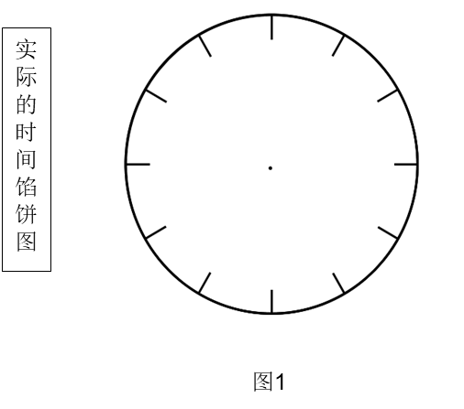

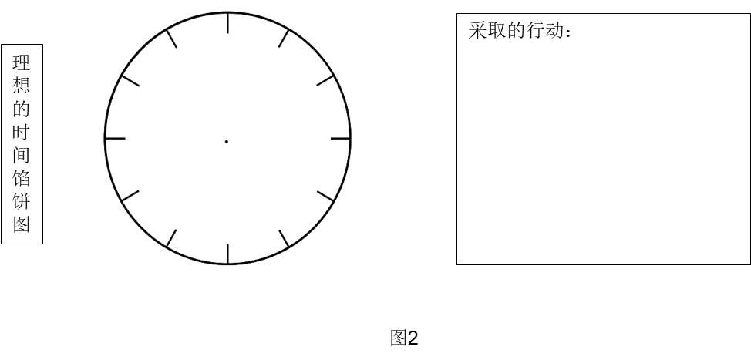
4.活动三：一分钟的价值
操作步骤：宿舍长准备一张纸和一支笔，随机挑选一位志愿者，记录活动过程中成员分享的答案。宿舍长向成员引入“一分钟可以做什么？”这个问题，引发成员思考，可以进行适当的启发，如：一分钟可以记忆5个英语单词，一分钟可以阅读一篇文章，一分钟可以浏览上课的笔记，一分钟可以收拾一下书桌，一分钟可以跳绳120下，一分钟可以休息一下，一分钟可以回复个信息……看似短暂的时间，合理的运用，积少成多将会大有益处。宿舍成员进行头脑风暴，尽可能多的分享“一分钟能做什么”，成员轮流分享直到大家想不出新的答案。
讨论分享：成员再次回顾志愿者记录的答案，分享自己的感受。宿舍长进行总结时，引导成员认识到时间的意义和价值，珍惜时间。
（四）总结阶段
1.目的：巩固活动效果，让成员总结本次活动的收获和感悟。
2.活动：全家福
宿舍全体成员讨论并分享参加本次活动的感受和收获，成员互相鼓励和监督，完成本学期的目标。宿舍长进行总结。最后拍一张宿舍全体成员的全家福作为本次活动的纪念。

